國立中興大學附屬高級中學 106學年度第1學期第1次期中考高三數學科社會組試題 命題教師：邱繼輝
三年__________班 座號__________姓名__________ 試題含答案卷共3頁/第1頁
一、單選題 (每題6分，共18分，答錯一個選項得4分，答錯2個選項得2分，答錯3個選項以上或沒有作答得0分)

1. 如下圖，∠BAC＝θ，∠ABD＝∠ACD＝90°，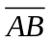＝a，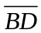＝b。
下列選項何者可以表示 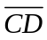？
(A) a sin θ＋b cos θ (B) a sin θ－b cos θ (C) a cos θ－b sin θ
(D) a cos θ＋b sin θ (E) a sin θ＋b tan θ
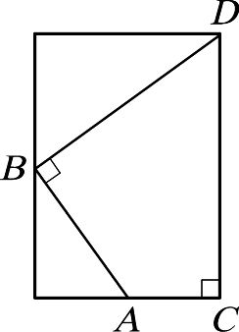

2. ( )令 a＝sin（π²），試問下列哪一個選項是對的？ (Ａ)－1＜a≦－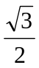 (Ｂ)－＜a≦－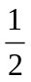 (Ｃ)－＜a≦0 (Ｄ)＜a≦ (Ｅ)＜a≦1。
3. 關於坐標平面上函數 y＝sin x 的圖形和 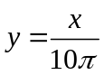 的圖形之交點個數，下列哪一個選項是正確的？
(A)交點的個數是無窮多 (B)交點的個數是奇數且大於 20
(C)交點的個數是奇數且小於 20 (D)交點的個數是偶數且大於或等於 20
(E)交點的個數是偶數且小於 20

一、多選題 (每題6分，共24分，答錯一個選項得4分，答錯2個選項得2分，答錯3個選項以上或沒有作答得0分)
1. ( ) 下列哪些選項所列直線的斜率為正數？
(A) 過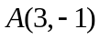、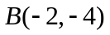兩點的直線 (B) 直線 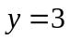
(C) 直線 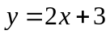 (D) 直線 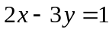 (E) 直線 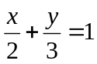
2. ( ) 設為一實係數四次多項式，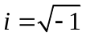，已知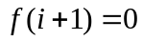且不等式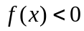的解為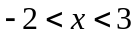，則下列選項哪些正確的？
  - 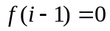
  - 若、為任意實數，且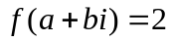，則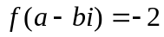
  - 不等式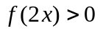的解為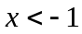或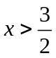
  - 的圖形與軸交於相異兩點
  - 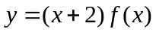的圖形與軸有三個交點

3. ( ) 若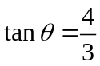且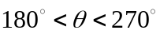，則下列哪些正確？
(1) 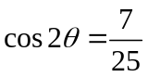 (2)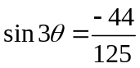 (3) 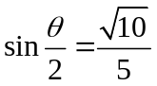 (4) 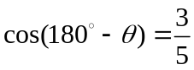 (5) 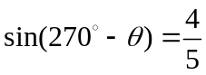

4. ( )102學年學科能力測驗，已知4位考生的數學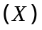與英文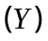級分如下表
考生 | 甲 | 乙 | 丙 | 丁
數學級分 | 12 | 11 | 12 | 13
英文級分 | 14 | 14 | 13 | 15
若此4位考生與的相關係數為，對的迴歸直線方程式為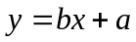且考生戊的數學成績為10級分，依此迴歸關係，預測戊的英文成績為級分，則下列各選項哪些正確？
(1)的算術平均數為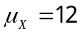
(2)的算術平均數為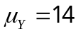
(3)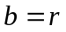
(4)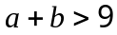
(5)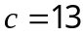

二、填充題 (9格，共58分)
答對格數 | 1 | 2 | 3 | 4 | 5 | 6 | 7 | 8 | 9
得分 | 8 | 16 | 22 | 28 | 34 | 40 | 46 | 52 | 58

1. 自點P(−2,3)作圓C：(x－1)²＋(y+1)²＝9的兩條切線,得切點A ,B，試求△PAB的外接圓方程式： 。

2. 在坐標平面上，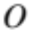為原點，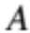點的極坐標為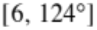，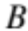點的極坐標為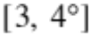，則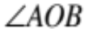的內角平分線長為 。

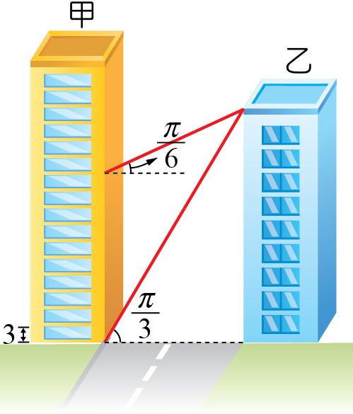
3. 街道兩側分別有甲、乙兩棟大樓，已知甲棟大樓每層樓高3公尺。吳剛在甲棟大樓的地面1樓，望見在乙棟大樓樓頂的嫦娥，其仰角為；之後吳剛爬了十層樓的樓梯到達甲棟大樓的 11 樓，測得還在原地的嫦娥其仰角為。試問甲、乙二棟大樓間的街道寬度為 公尺。(π弧度=180°)

4. 考慮圓C：x²+y²=16，試問在圓C上及其內部有多少個x、y座標都是整數的點： 。

5. 已知一個線性規劃問題的可行解區域為四邊形及其內部，其中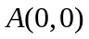，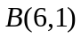，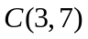，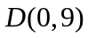為
坐標平面上的四個點。若目標函數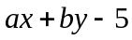（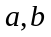為實數）在四邊形的邊界上一點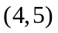有最大
值24，則數對之值為 。

國立中興大學附屬高級中學 106學年度第1學期第1次期中考高三數學科社會組試題 命題教師：邱繼輝
三年__________班 座號__________姓名__________ 試題含答案卷共3頁/第1頁
6. 試問有多少個實數滿足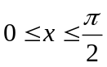且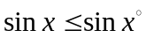？

7. 已知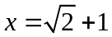，則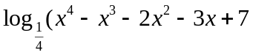)之值為_______。

8. 已知中，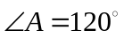，為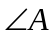的內角平分線與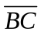的交點，為的中點，若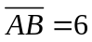，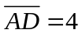，求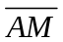＝＿＿。（化為最簡根式）

9. 不等式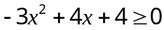之解可表示成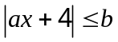，則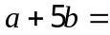_____。

國立中興大學附屬高級中學 106學年度第1學期第1次期中考高三數學科社會組試題 命題教師：邱繼輝
三年__________班 座號__________姓名__________ 試題含答案卷共3頁/第1頁
答案卷
- 多選題 (每題6分，共24分，答錯一個選項得4分，答錯2個選項得2分，答錯3個選項以上或沒有作答得0分)

1 | 2 | 3 | 4
134 | 34 | 24 | 24

二、填充題 (共70分)
 | 答對格數 | 1 | 2 |  | 3 | 4 | 5 | 6 |  | 7 | 8 | 9 | 10 |  | 11 | 12 | 13 |  | 14 | 15
 | 得分 | 6 | 12 |  | 18 | 24 | 30 | 36 |  | 42 | 48 | 52 | 56 |  | 60 | 64 | 68 |  | 72 | 76
1 |  |  |  | 2 |  |  |  |  | 3 |  |  |  |  | 4 |  |  |  | 5
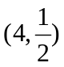 |  |  |  | 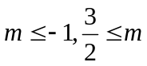 |  |  |  |  | 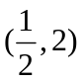 |  |  |  |  | 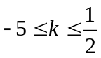 |  |  |  | 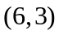
6 |  |  |  | 7 |  |  |  |  | 8 |  |  |  |  | 9 |  |  |  | 10
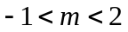 |  |  |  | 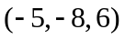 |  |  |  |  | 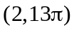 |  |  |  |  | 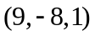 |  |  |  | 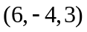
11 |  |  |  | 12 |  |  |  |  | 13 |  |  |  |  | 14
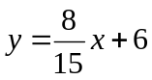  或 |  |  |  | 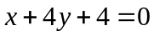 |  |  |  |  | 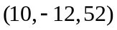 |  |  |  |  | 